Основные действия (события) обработки заявления
«Перевод жилого помещения в нежилое и нежилого помещения в жилое»

После заполнения необходимых и обязательных полей во всех блоках заявления «Перевод жилого помещения в нежилое и нежилого помещения в жилое», в верхней правой части экрана появятся кнопки для совершения основных действий с заявлением по процессу предоставления услуги (Рисунок 33).

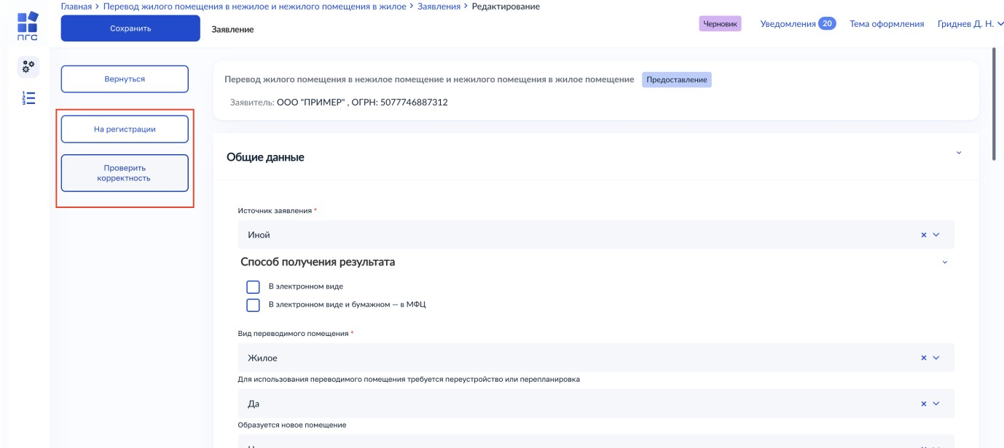
Рисунок 33 – Кнопки основных действий обработки заявления
Проверка корректности

Чтобы убедиться, что все обязательные поля в заявлении заполнены и отсутствуют ошибки заполнения, можно нажать кнопку «Проверить корректность» (Рисунок 34).

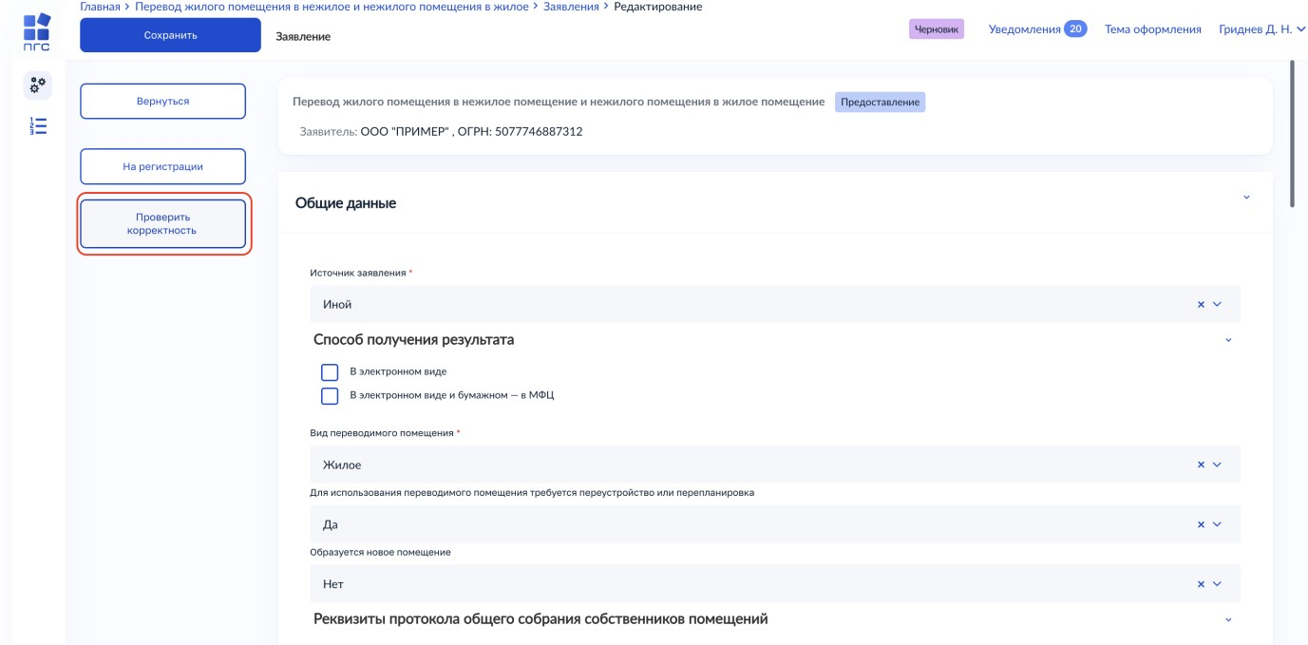
Рисунок 34 – Кнопка «Проверить корректность»

В случае успешного заполнения всех блоков, разделов и обязательных полей заявления в нижней части экрана об этом появится соответствующее сообщение (Рисунок 35).



Рисунок 35 – Сообщение об успешной проверке
Регистрация заявления

После проверки корректности всех обязательных полей, для того чтобы зарегистрировать заявление, необходимо нажать кнопку «Регистрация» (Рисунок ). После чего, заявление изменит свой статус и в правом верхнем углу отобразятся новые кнопки для дальнейшей обработки заявления (Рисунок 36).

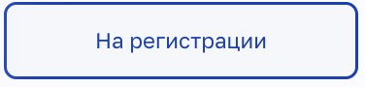
Рисунок 36 – Кнопка «Регистрация»

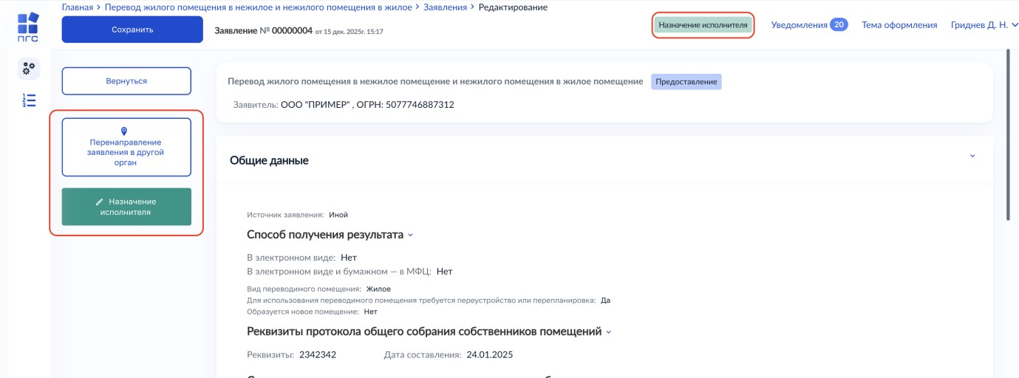
Рисунок 36 – Кнопки обаботки заявления
Перенаправление заявления в другой орган

Чтобы перенаправить созданное или поступившее на обработку заявление в другой территориальный орган, необходимо нажать кнопку «Перенаправление заявления в другой орган» (Рисунок 37). Заявление перейдет к обработке данного события согласно основному процессу обработки заявления (Рисунок 38).

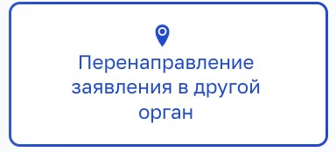
Рисунок 37 – Кнопка «Перенаправление заявления в другой орган»

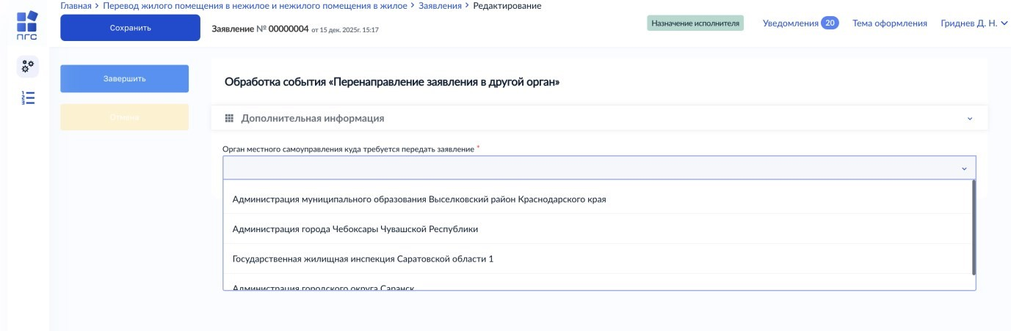
Рисунок 38 – Событие «Перенаправление заявления в другой орган»

Далее в обязательном поле «Орган местного самоуправления куда требуется передать заявление» выбираем орган местного самоуправления куда требуется перенаправить заявление и нажимаем кнопку «Завершить» (Рисунок 39)

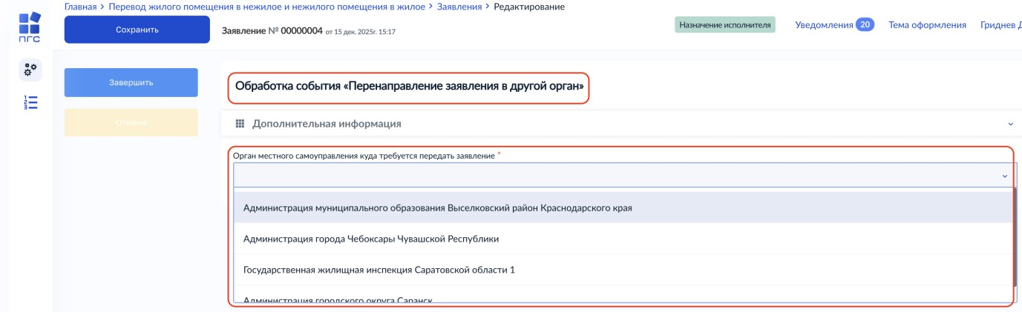
Рисунок 39 – Выбор орган местного самоуправления куда требуется передать заявление

Для отмены обработки текущего события, можно нажать кнопку «Отмена», а для удаления (очистки) выбранного значения справочника – можно нажать кнопку «крестик» в конце строки слева (Рисунок 40).

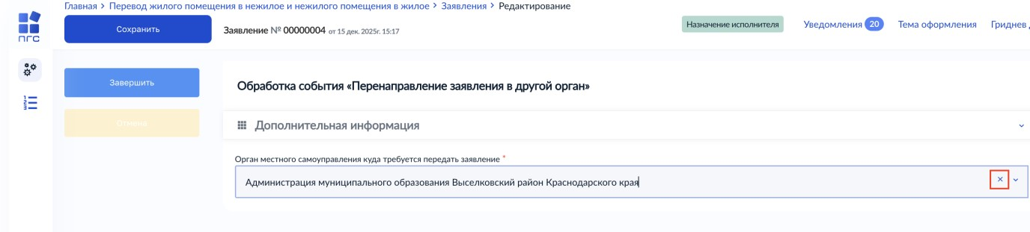
Рисунок 40 – Кнопки «Отмена» и «Удалить»

Назначение исполнителя

Для назначения конкретного исполнителя (ответственного) по заявлению, необходимо нажать на соответствующую кнопку «Назначение исполнителя» (Рисунок 41).


Рисунок 41 – Кнопки «Назначение исполнителя»

Далее откроется отдельная форма назначения исполнителя, где в поле «ФИО исполнителя…» необходимо прописать фамилию, имя, отчество исполнителя для его дальнейшего поиска и выбора из списка (Рисунок 42)

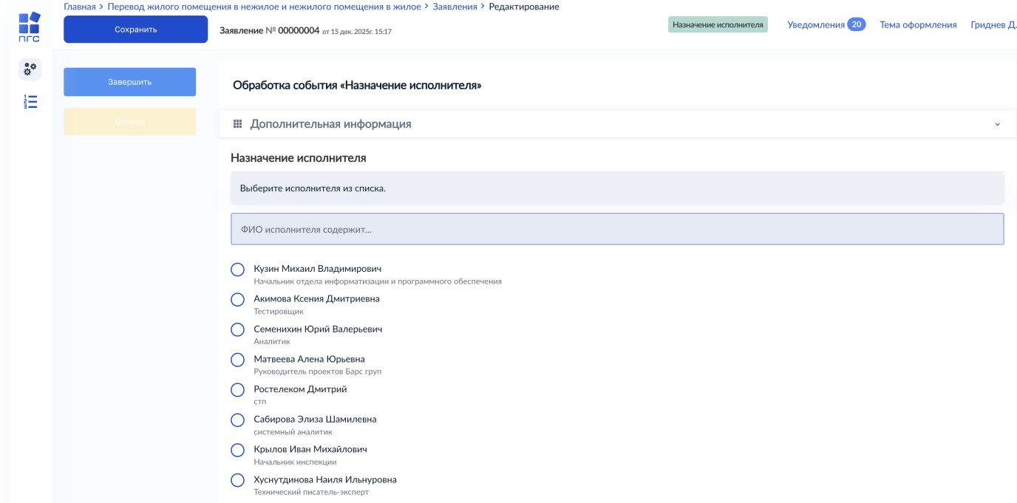
Рисунок 42 – Поиск исполнителя из списка

Чтобы выбрать и сохранить найденного исполнителя по заявлению, необходимо напротив ФИО или наименования пользователя проставить (активировать) радио кнопку и далее нажать кнопку «Завершить» (Рисунок 43)

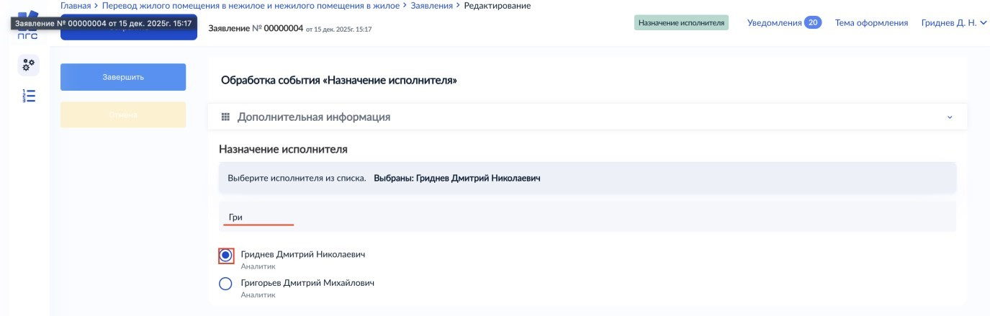
Рисунок 43 – Поиск исполнителя из списка

После назначение исполнителя (ответственного) по заявлению, эта информация также отобразится в блоке «Общие данные» в верхней части заявления (Рисунок 44)

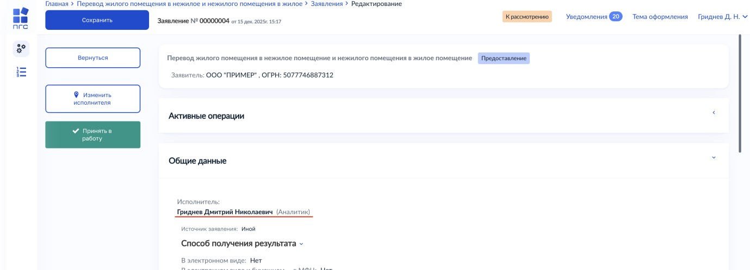
Рисунок 44 – Отображение исполнителя в заявлении
Кнопка «Изменить исполнителя»

В случае возникновения необходимости изменить ответственного исполнителя по заявлению уже после ранее назначенного исполнителя, например на период отпуска первоначального ответственного, нужно нажать соответствующую кнопку действия в левом верхнем углу – «Изменить исполнителя» (Рисунок 45)

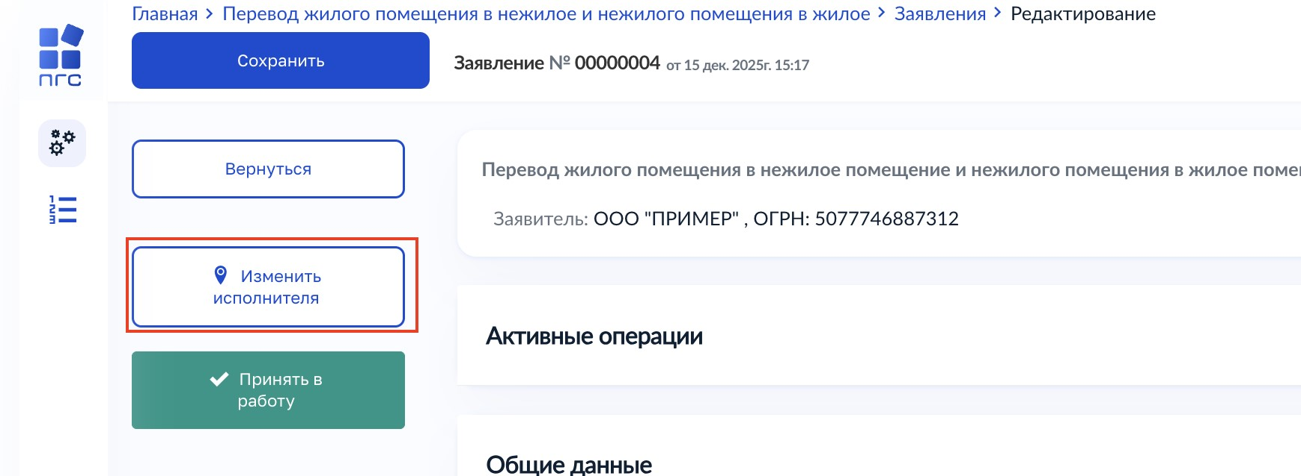
Рисунок 45 – Кнопка «Изменить исполнителя»

Далее для выбора нового исполнителя (ответственного) нужно аналогичным образом через поиск или выбрав из списка проставить (активировать) радио-кнопку напротив ФИО или наименования нового исполнителя и нажать кнопку «Завершить» (Рисунок 46).

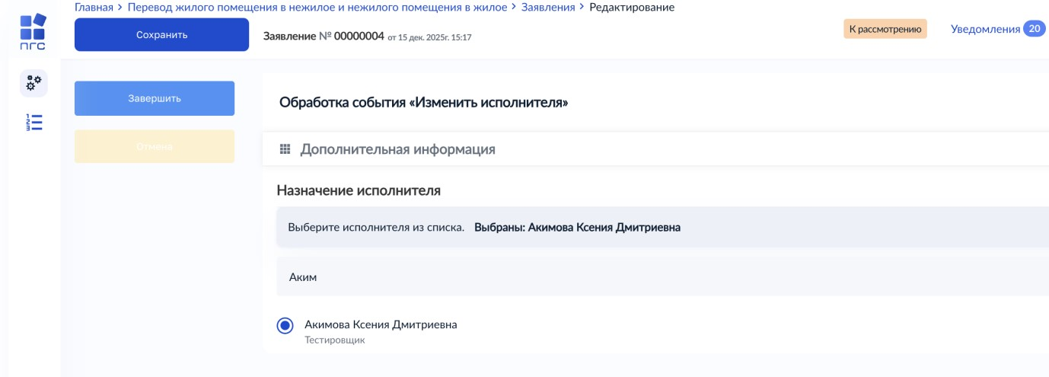
Рисунок 46 – Выбор нового исполнителя (ответственного)

После чего новая информация сохранится и обновится в блоке «Общих данные» (Рисунок 14)

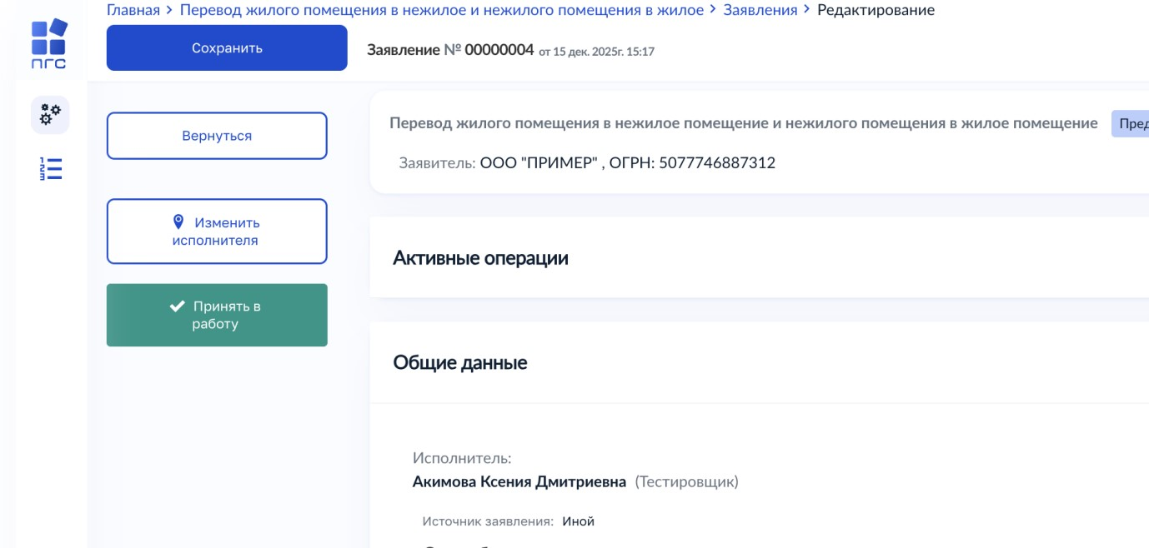
Рисунок 14 – Отображение обновленных данных по исполнителю
Принять в работу

После назначения и при необходимости изменения исполнителя (ответственного) по обработке заявления, будет представлена возможность «Принять в работу» (Рисунок 15).

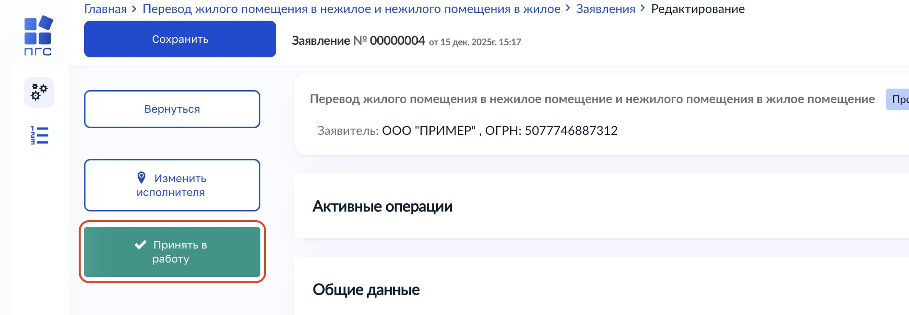
Рисунок 15 – Кнопка «Принять в работу»

После нажатия кнопки в левом нижнем углу отобразится сообщение, что «Задача успешно завершена», у заявления изменится статус и оно перейдёт к следующему событию. А в верхней части экрана появятся новые кнопки действий (Рисунок 16).

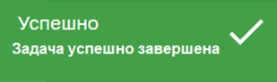

Рисунок 16 – Информационное сообщение

Рассмотрение документов и сведений

Далее после регистрации сообщения, ответственный сотрудник (исполнитель), которому поступило на обработку данное заявление может рассмотреть его по существу и ознакомиться со всеми его сведениями и приложенными документами для принятия дальнейшего решения (Рисунок 60):
- «Требуемые документы предоставлены»;
- «Запросить недостающие документы»

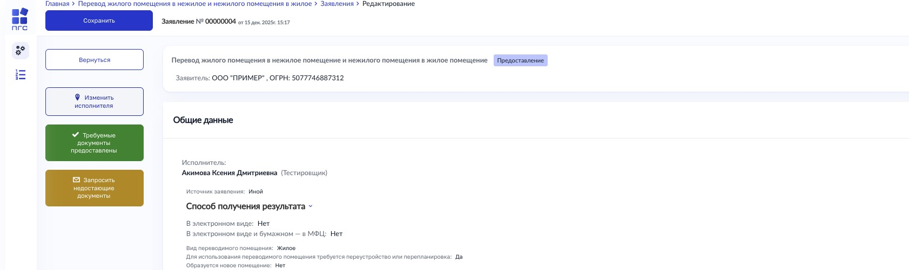
Рисунок 60 – Кнопки принятие решения

Запросить недостающие документы

Если предоставленных заявителем сведений и документов недостаточно для рассмотрения заявления, то должностное лицо, может запросить дополнительные данные нажав кнопку «Запросить недостающие документы» (Рисунок 61)

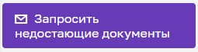
Рисунок 61 – Кнопка «Запросить недостающие документы»

После чего заявление перейдет к обработке события «Запросить недостоющие документы», где необходимо заполнить требуемые формы и обязательно приложить документ «Запрос о предоставлении недостающих документов или пояснений» (Рисунок 62).

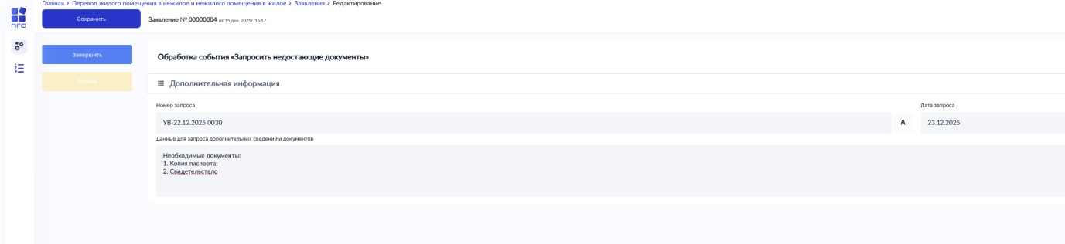
Рисунок 62 – Обработка события «Запросить недостающие документы»

По завершению обработки события необходимо нажать кнопку «Завершить»
(Рисунок 63). После чего заявителю будет направлен запрос на предоставление доп.
информации и заявление перейдёт в статус «Приостановлено».


Рисунок 63 – Кнопка «Завершить»

После нажатия кнопки «Завершить» и завершению сервисных задач для ответственного специалиста появится возможность «Добавление дополнительно поступивших документов», для добавления в ручную поступивших документов от заявителя, а так же запустится таймер на 20 рабочих дней (Рисунок 64), по истечению которого заявление перейдет в статут «Дополнительные сведения не поступили», и заявление перейдет к формированию «Приказа об отказе в выдаче разрешения»
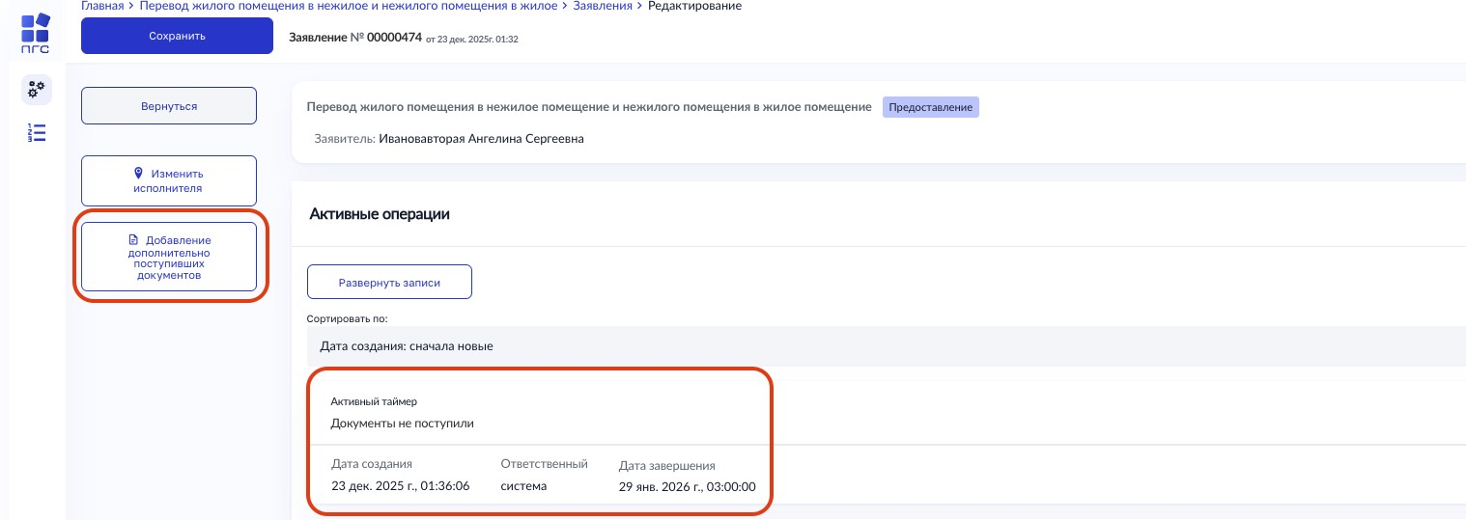
Рисунок 64 – Кнопка «Добавление дополнительно поступивших документов» и таймер документы не поступили

Как только поступят дополнительно запрошенные документы, должностное лицо может их проверить, нажав кнопку «Рассмотреть», после заявление перейдёт в статус «На рассмотрении».

Требуемые документы предоставлены

В случае если все необходимые документы и сведения поступили сразу от заявителя или были донаправлены ответом на запрос о недостающие документов, должностное лицо может провести анализ всех материалов и заявления в целом.
Выполнив проверочные мероприятия и нажав кнопку «Требуемые документы предоставлены» (Рисунок 65), пользователю будут предложены дополнительные кнопки с последующими действиями по обработке заявления (Рисунок 66):
- «Изменить исполнителя»;
- «Решение о выдаче разрешения».

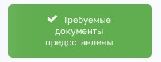
Рисунок 65 – Кнопка «Требуемые документы предоставлены»

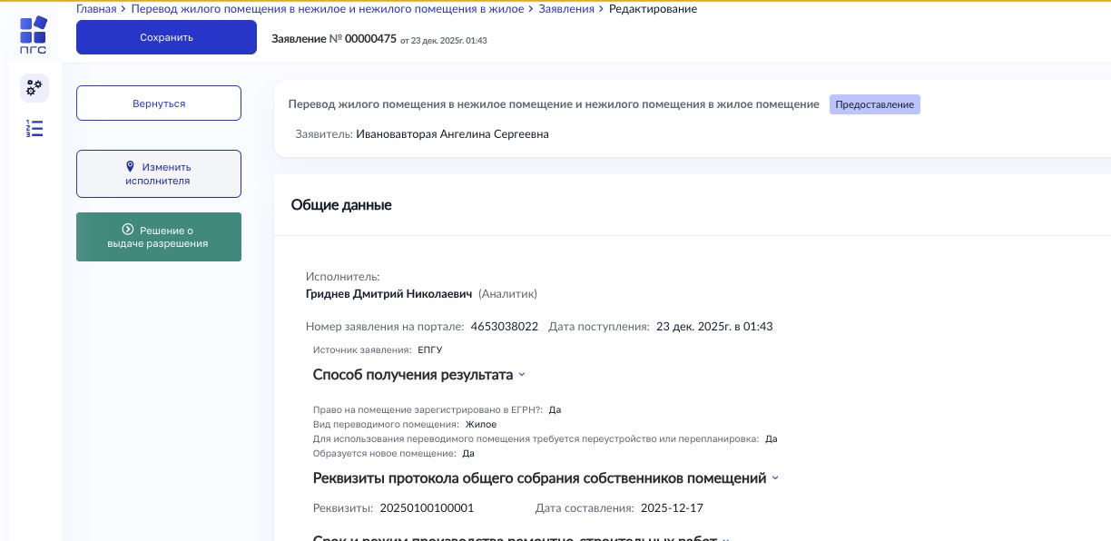
Рисунок 66 – Дополнительные кнопки действий
Изменить исполнителя

При нажатии кнопки «Изменить исполнителя» (Рисунок 67), заявление перейдёт к обработке соответствующего события, где необходимо заполнить аналогичные поля, о которых сообщалось ранее (рисунок 68). Для завершения события необходимо нажать кнопку «Завершить» (Рисунок 69).

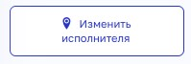
Рисунок 67 – Кнопка «Изменить исполнителя»

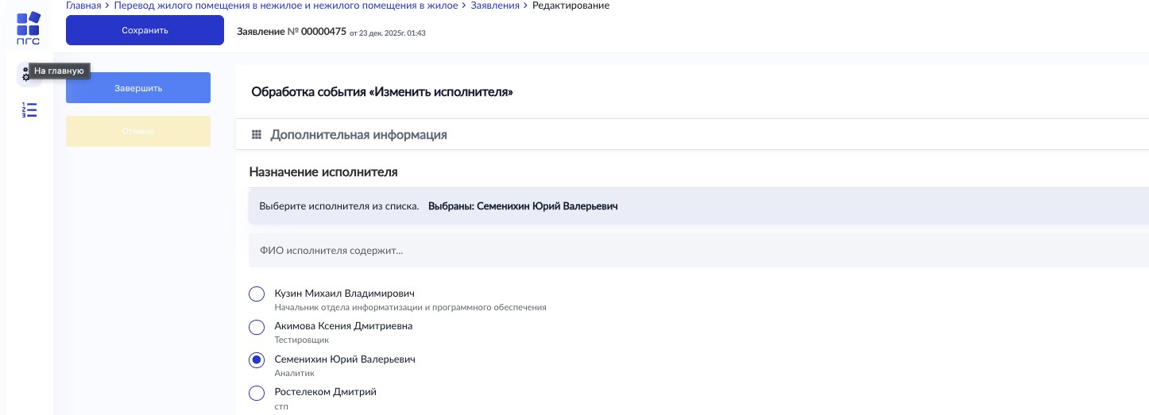
Рисунок 68 – Обработка события «Изменить исполнителя»

Рисунок 69 – Кнопка «Завершить»

Решение о выдаче разрешения

По нажатию на кнопку «Решение о выдаче разрешения» (Рисунок 70), заявление перейдет к обработке события «Решение о выдаче разрешения», где необходимо заполнить следующие разделы и формы (Рисунок 71):
- Данные об объекте перевода из жилого помещения в нежилое:
- Наименование;
- Адрес объекта.
- Дополнительные данные по объекту:
- Подъезд;
- Этаж;
- Общая площадь помещения;
- Жилая площадь.
- Результаты рассмотрения документов и сведений
  - Результат:
- выявлены нарушения;
- нарушений не выявлено.
- Решение:
- Вид решения
- Перевести из жилого в нежилое без предварительных условий;
- Перевести из жилого в нежилое при условии проведения в установленном порядке следующих видов работ.
- Перечень работ:
- Вид работ.
- Лицо, уполномоченного на принятие решения:
- ФИО;
- Должность.

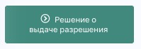
Рисунок 70 – Кнопка «Решение о выдаче разрешения»

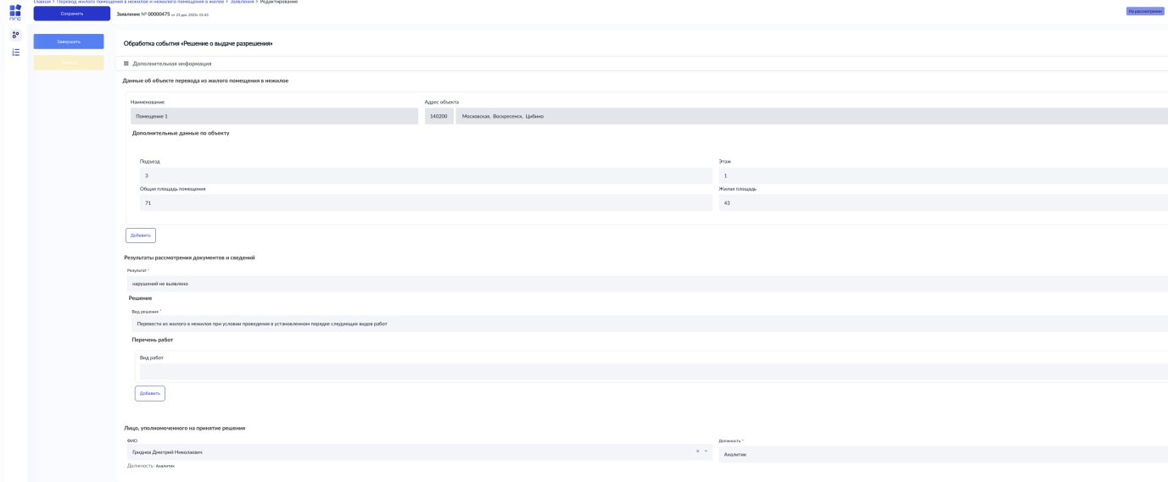
Рисунок 71 – Обработка события «Решение о выдаче разрешения»

По завершению заполнения форм необходимо нажать кноп «Сохранить» - если необходимо сохранить все внесенные данные и позже вернуться к обработке заявления (Рисунок 72)

Рисунок 72 – Кнопка «Сохранить»

Или кнопку «Завершить» - для окончания обработки и переходу к следующему событию, при это данные будут так же сохранены (Рисунок 73).

Рисунок 73 – Кнопка «Завершить»

Выявлены нарушения

Если результатом по «Решению о выдаче разрешения» было выбрано значение – «выявлены нарушения», то пользователю отобразятся следующие дополнительные кнопки с действиями по обработке заявления (Рисунок 74):
- «Изменить исполнителя»;
- «Приказ об отказе в выдаче разрешения».

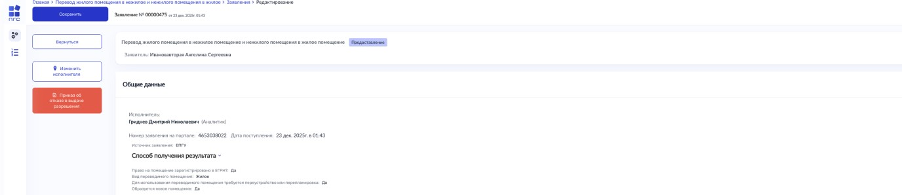
Рисунок 74 – Дополнительные кнопки

Приказ об отказе в выдаче разрешения

По нажатию кнопки «Приказ об отказе в выдаче разрешения» (Рисунок 75), заявление перейдёт к обработке соответствующего события «Приказ об отказе в выдаче разрешения», где необходимо заполнить следующие поля дополнив уже ранее внесенную информацию (Рисунок 76):
- Номер решения
- Основания отказа:
- Перечень отказов

Часть полей будет ограничена для внесения изменений в ранее предоставленные сведения по заявлению. В таких полях при наведении курсора мыши будет появляться красный значок в виде перечеркнутого круга (Рисунок 79, 80).
Для завершения обработки события необходимо нажать кнопку «Завершить» (Рисунок 79).

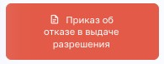
Рисунок 75 – Кнопка «Приказ об отказе в выдаче разрешения»

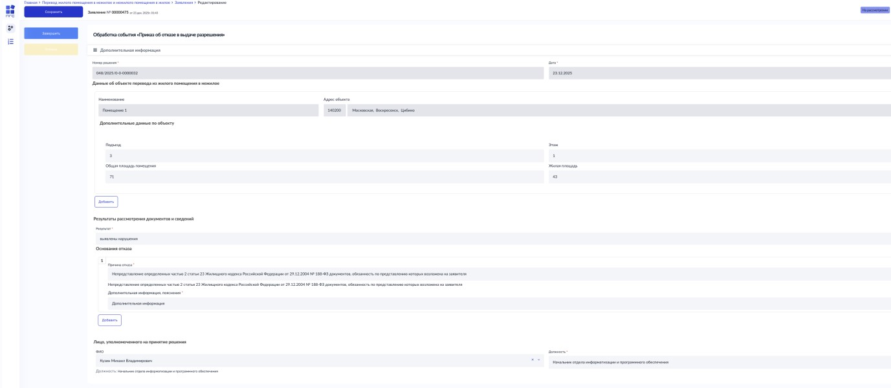
Рисунок 76 – Обработка события «Приказ об отказе в выдаче разрешения»

По нажатия кнопки «Завершить», пользователю будет предложено выполнить дополнительное действие по обработке заявления нажав кнопки (Рисунок 77):
- «Изменить исполнителя»
- «Уведомление об отказе в выдаче разрешения»

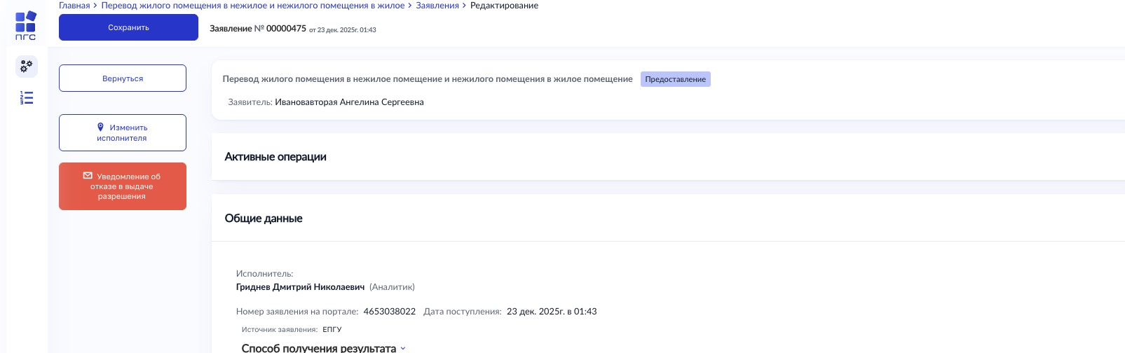
Рисунок 77 – Кнопки дополнительных действий

Уведомление об отказе в выдаче разрешения

Нажав кнопку «Уведомление об отказе в выдаче разрешения» (Рисунок 78), откроется форма обработки события «Уведомление об отказе в выдаче разрешения». В данной форме необходимо внести или изменить ранее внесенные сведения, там, где это не ограничено системой (Рисунок 79). Далее необходимо сформировать или приложить документ - «Печатную форму» самого уведомления.
Автоматически сформировать результирующий документ – «Печатную форму» уведомления об отказе в выдаче разрешения на основе данных из заявления можно нажав в левом нижнем углу заявления кнопку – «Принтер»

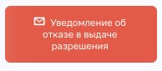
Рисунок 78 - Кнопка «Уведомление об отказе в выдаче разрешения»

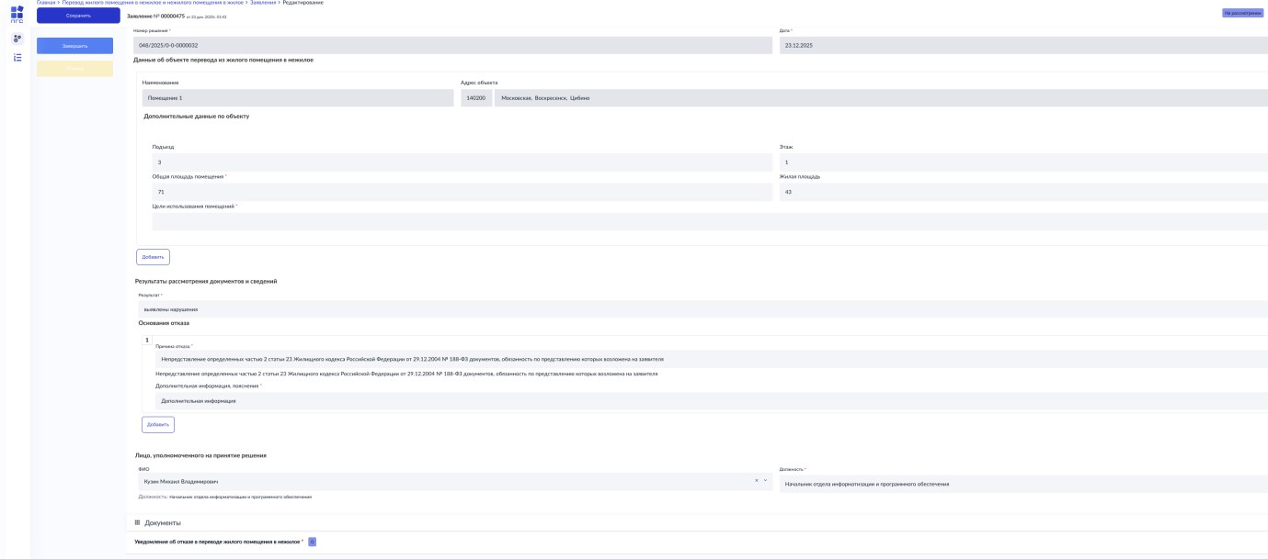
Рисунок 79 – Обработка события «Уведомление об отказе в выдаче разрешения»

Для завершения обработки текущего события, перевода заявления в конечный статус и об уведомлении заявителя о принятом решении по результатам рассмотрения его заявления - необходимо обязательно нажать кнопку «Завершить» (Рисунок 80).
Рисунок 80 - Кнопка «Завершить»

Для сохранения внесенной информации по обработке заявления – необходимо нажать кнопку «Сохранить».
Конечный статус заявления

Как только будет нажата кнопка «Завершить», заявлению будет присвоен конечный статус «Отказ в предоставлении услуги», и оно станет ограниченным (заблокированным) от внесения изменений. Статус будет отображаться в верхней части самого заявления (Рисунок 81)

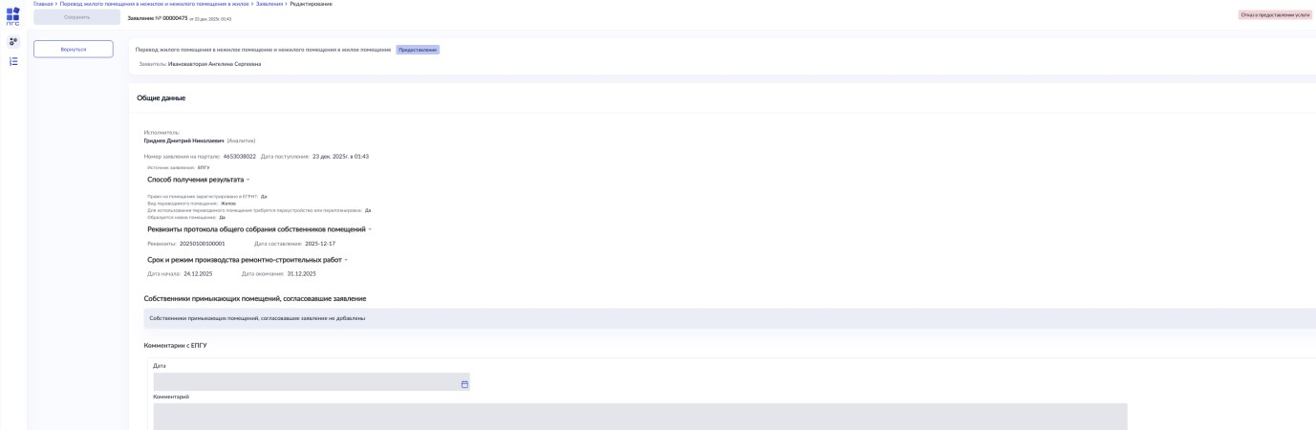
Рисунок 81 – Отображение статуса заявления в теле самого заявления

Нарушений не выявлено

Если результатом по «Решению о выдаче разрешения» было выбрано значение – «нарушений не выявлено», то пользователю отобразятся следующие дополнительные кнопки с действиями по обработке заявления (Рисунок 82):
- «Изменить исполнителя»;
- «Сформировать реестровую запись решения».

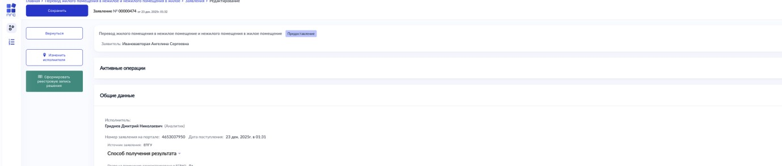
Рисунок 82 – Дополнительные кнопки действий

Сформировать реестровую запись решения

По нажатию кнопки «Сформировать реестровую запись решения» отобразится форма для заполнения со следующими полями:
- Номер решения;
- Дата.
Далее отобразятся дополнительные кнопки выбора действий по обработке заявления (Рисунок 83):
- «Изменить исполнителя»;
- «Уведомление о результате предоставлении услуги».

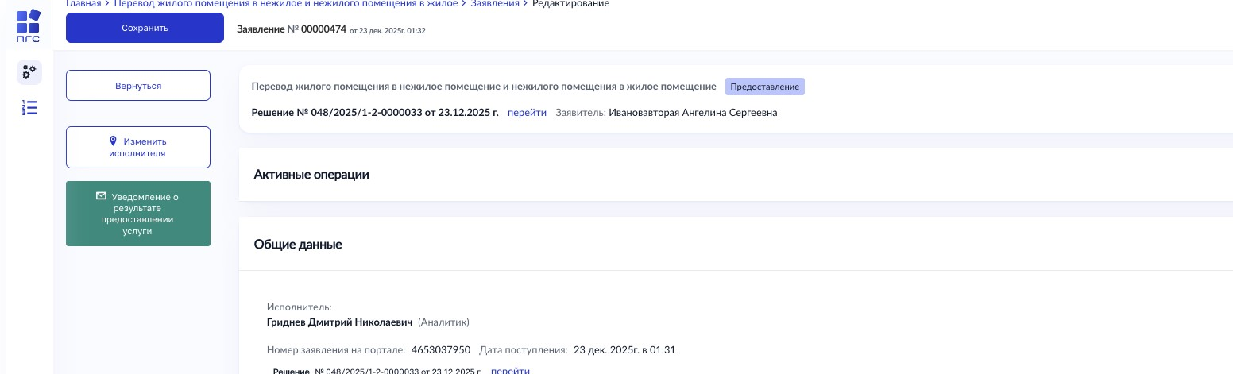
Рисунок 83 – Дополнительные кнопки действий

Уведомление о результате предоставлении услуги

При нажатии кнопки «Уведомление о результате предоставлении услуги» заявление перейдёт к обработке соответствующего события, где отобразятся ранее внесённые данные в заявление (Рисунок 84):
Дополнительная информация: ▪ Номер решения; ▪ Дата.
Данные об объекте перевода из жилого помещения в нежилое ▪ Наименование; ▪ Адрес объекта.
- Дополнительные данные по объекту
- Подъезд
- Этаж
- Общая площадь помещения
- Жилая площадь
- Цели использования помещений
- Результаты рассмотрения документов и сведений
- Результата (нарушение выявлено/ не выявлено)
- Дополнительная информация, пояснения
- Решение
- Вид решения
- Перечень работ
- Вид работ
- Лицо, уполномоченного на принятие решения
- ФИО
- Должность
- Документы
- Выписка из реестра решений
- Уведомление о переводе жилого помещения в нежилое

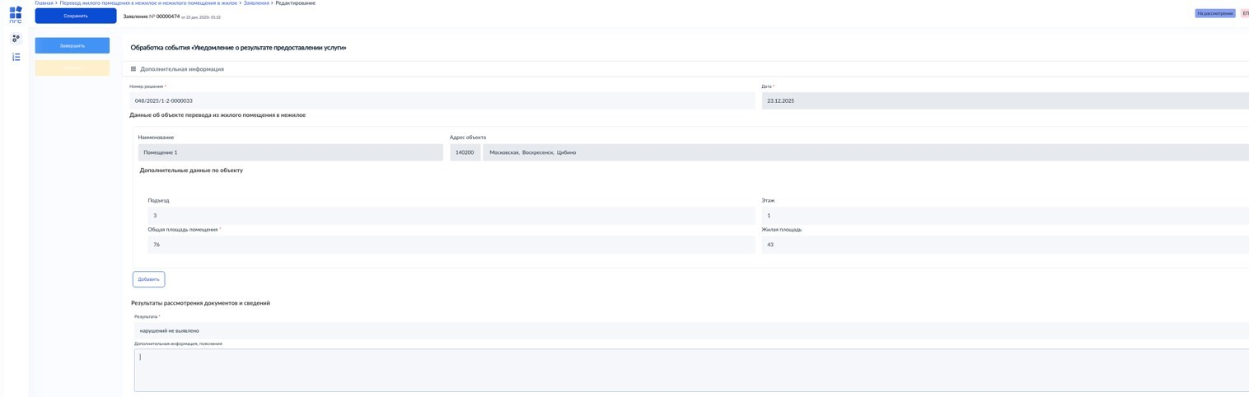
Рисунок 84 – Обработка события «Уведомление о результате предоставлении услуги»

Необходимо проверить, что все требуемы поля заполнены верно, при необходимости внести изменения там, где это доступно и далее можно будет добавить сформировать результирующие документы (Рисунок 83):
«Уведомление о переводе жилого помещения в нежилое»;
«Выписка из реестра решений».

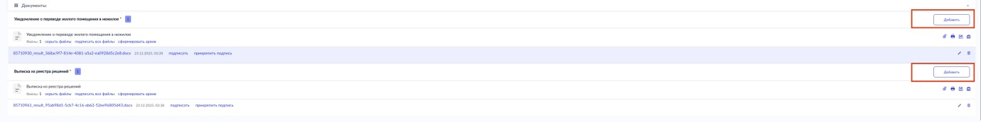
Рисунок 84 – Раздел «Документы»

Чтобы добавить «Результирующие документы», необходимо нажать кнопку «Добавить», а затем либо приложить готовый, ранее приготовленный документ нажав кнопку «Скрепка», либо сформировать новый документ на основе введенных данных в заявление нажав кнопку «Принтер» (Рисунок 85).
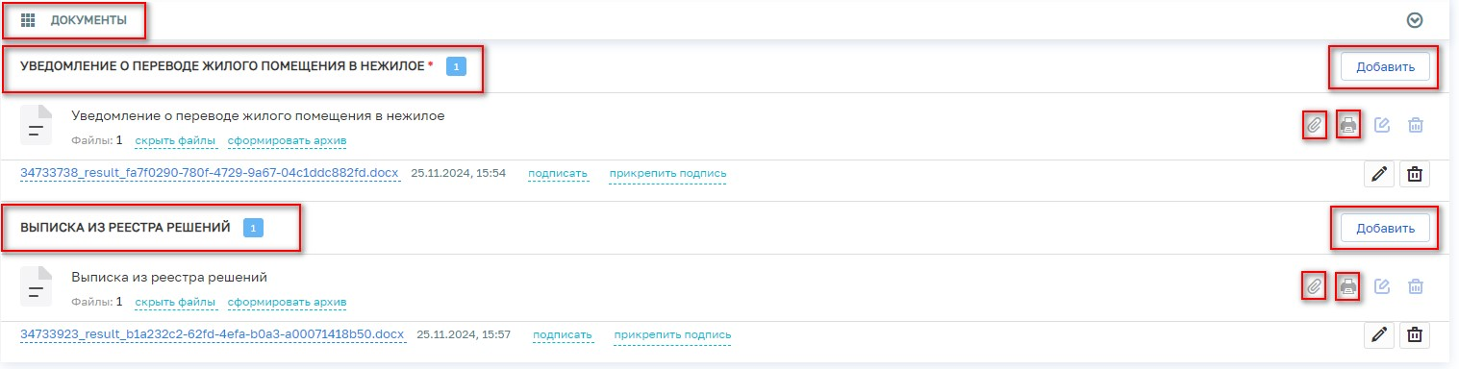

Рисунок 85 – Добавление «Результирующих документов»

Далее для завершения обработки события необходимо нажать кнопку «Завершить» (Рисунок 86), после чего заявлению будет присвоен конечный статус и в него уже нельзя будет вносить изменения (Рисунок 87).

Рисунок 86 – Кнопка «Завершить»

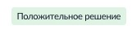
Рисунок 87 – Обработка заявления завершена

